EQUILIBRIO

Especificación de Requerimientos

Versión 4.0.0

Historial de Revisiones

|  |  |  |  |
| --- | --- | --- | --- |
| **Fecha** | **Versión** | **Descripción** | **Autor** |
| 21-04-2022 | 1.0 | Documento inicial | Benjamín Acevedo  Diego Callpa  Sofía Recchioni |
| 22-05-2022 | 2.0 | Documento Actualizado  Correcciones a diagramas de caso de uso y de clases | Benjamín Acevedo  Diego Callpa  Sofía Recchioni |
| 13-06-2022 | 3.0 | Documento Actualizado  Requerimientos no funcionales agregados.  Formatos especiales | Benjamín Acevedo  Diego Callpa  Sofía Recchioni |
| 11-07-2022 | 4.0 | Documento Actualizado  Se agrega modelo de datos según Entity Framework.  Estados de requerimientos actualizados. | Benjamín Acevedo  Diego Callpa  Sofía Recchioni |

**Índice**

1 INTRODUCCIÓN 4

1.1 OBJETIVO 4

1.2 CONVENCIONES DEL DOCUMENTO 4

1.3 ALCANCE DEL PROYECTO 4

1.4 REFERENCIAS 4

1.5 APROBACIONES 4

2 DESCRIPCIÓN DEL SISTEMA O COMPONENTE 5

2.1 PERSPECTIVA DEL PRODUCTO 5

2.2 CARACTERÍSTICAS DEL PRODUCTO 5

2.3 TIPOS DE USUARIOS 5

2.4 AMBIENTE DE OPERACIÓN 5

2.5 RESTRICCIONES DE DISEÑO E IMPLEMENTACIÓN 5

2.6 DOCUMENTACIÓN DE USUARIO 5

2.7 SUPUESTOS Y DEPENDENCIAS 5

3 REQUERIMIENTOS DEL CLIENTE 7

3.1 REQUERIMIENTOS FUNCIONALES 7

3.2 CARACTERÍSTICAS DEL SOFTWARE (REQUERIMIENTOS NO FUNCIONALES) 7

3.2.1 SEGURIDAD 7

3.2.2 CONFIABILIDAD 7

3.2.2.1 MADUREZ 7

3.2.2.2 TOLERANCIA A FALLAS 8

3.2.2.3 RECUPERABILIDAD 8

3.2.2.4 CAPACIDAD DE ENTENDIMIENTO Y APRENDIZAJE 8

3.2.2.5 OPERABILIDAD 8

3.2.3 REQUERIMIENTOS DE PERFORMANCE 8

3.2.3.1 TIEMPO DE RESPUESTA 8

3.2.3.2 CAPACIDAD DE PROCESAMIENTO 8

3.2.3.3 RESTRICCIONES Y DEPENDENCIAS TEMPORALES 8

3.2.4 TIPOS DE DATOS 9

3.2.5 REQUERIMIENTOS DE INTERFACES EXTERNAS 9

3.2.5.1 INTERFACES DE USUARIO 9

3.2.5.2 INTERFACES HARDWARE 9

3.2.5.3 INTERFACES SOFTWARE 9

3.2.6 PRECISIÓN 9

3.2.7 CUMPLIMIENTO CON ESTÁNDARES 9

3.2.8 ATRIBUTOS DE CALIDAD DE SOFTWARE. 9

3.2.9 HERRAMIENTAS PARA EL DESARROLLO DE LA APLICACIÓN 10

3.2.10 HARDWARE 10

3.2.11 SOFTWARE 10

3.2.12 ADAPTABILIDAD 10

3.2.12.1 CAPACIDAD DE INSTALACIÓN 10

3.2.12.2 CONFORMIDAD CON LAS ESPECIFICACIONES 10

3.2.12.3 SUSTITUTIBILIDAD 10

3.2.12.4 INTEROPERABILIDAD 10

3.2.12.5 COMPATIBILIDAD 10

3.2.12.6 PORTABILIDAD 11

3.2.13 PREVIO A LA OPERACIÓN 11

3.2.13.1 ENTREGA MATERIALES 11

3.2.13.2 INSTALACIÓN 11

3.2.13.3 CONFIGURACIÓN 11

3.2.14 FACILIDAD DE MANTENIMIENTO 11

3.2.14.1 ANALIZABILIDAD DEL SISTEMA 11

3.2.14.2 FACILIDAD DE MODIFICACIÓN 11

3.2.14.3 ESTABILIDAD 11

3.2.15 DOCUMENTACIÓN 11

3.2.16 REQUERIMIENTOS DE PREVENCIÓN DE RIEGOS 11

3.2.17 OTROS REQUERIMIENTOS 12

4 VISIÓN GENERAL DE LA ARQUITECTURA 13

5 CRITERIOS DE ACEPTACIÓN 13

# Introducción

Este documento es una Especificación de Requisitos Software (ERS) para el Sistema de información para “EQUILIBRIO”, una cadena de restaurantes. Esta especificación se ha estructurado basándose en las directrices dadas por el estándar IEEE Práctica Recomendada para Especificaciones de Requisitos Software ANSI/IEEE 830, 1998.

## Objetivo

El objetivo principal del proyecto consistirá en una página web dedicada a optimizar la organización y gestión de los pedidos a domicilio (delivery), de la nómina de trabajadores, de la satisfacción de los clientes y la atención en los locales de la cadena de restaurantes “Equilibrio”, para esto se dispondrá de una página web donde los usuarios podrán realizar reservas de mesas según disponibilidad de horario y fecha, dejar reseñas de su experiencia en los locales y disponer de un sistema de delivery que permitirá mejorar la experiencia de aquellos clientes que deseen comer en sus hogares, seleccionando artículos de la carta para

### Objetivos específicos.

- Optimizar el sistema de delivery actual.

- Entregar un menú atractivo y fácil de elegir.

- Organizar el sistema de reserva de mesas.

- Brindar un espacio de retroalimentación para los clientes.

### Objetivos secundarios (Opcional).

- Utilizar colores empresariales.

- Resguardar los datos personales de los usuarios

- Sistema responsivo compatible con móviles y computadores.

## Alcance del Proyecto

Esta especificación de requisitos está dirigida al usuario del sistema, para iniciar la automatización de su sistema de delivery y reserva de mesas, la cual tiene como alcance mejorar la experiencia del cliente, tanto dentro como fuera de los locales.

## Aprobaciones

La aprobación para la realización de este proyecto fue pactada de manera presencial por las siguientes personas.

Benjamín Acevedo

Diego Callpa

Sofía Recchioni

Alberto Cienfuegos

# Descripción del Sistema o Componente

La cadena de restaurantes “Equilibrio” actualmente no posee una óptima gestión de pedidos. Durante tiempos de pandemia, se vio obligada a cambiar parte de sus actividades e incluir delivery. Además, con el retorno a la normalidad, los clientes volverán a las sedes y habrá que mejorar su experiencia y garantizarles un buen servicio.

“Equilibrio” es una empresa mediana, cuenta con 5 sedes, con 22 empleados cada una. Una cadena de restaurantes de mariscos ubicada en distintos lugares de Santiago y Viña del Mar.

## Perspectiva del Producto

El proyecto consistirá en una página web dedicada a optimizar la organización y gestión de los pedidos de la cadena de restaurantes “Equilibrio”, para esto se dispondrá de una página web donde los usuarios podrán hacer reservas de mesas, dejar reseñas de sus experiencias e incluso disponer de un sistema de delivery que permitirá mejorar la experiencia de aquellos clientes que deseen comer en sus hogares.

## Características del Producto

El sistema le permitirá al usuario cliente navegar por la carta y agregar al carro de compras los artículos que quiera comprar. Existirá una sección de reseñas, para que el cliente le otorgue una puntuación y un comentario a la sede. El usuario cliente podrá ver información útil de las sedes de la cadena y una sección de preguntas frecuentes. La interfaz de reservas permitirá al cliente elegir una mesa, un día y un horario para comer en el local. El cliente deberá registrarse para realizar una compra o una reserva.

## Tipos de Usuarios

Cuando hablamos de los usuarios que darán uso a este sistema, tenemos a los clientes quienes, durante la pandemia, tuvieron tiempo y oportunidades para probar diferentes sistemas, evaluarlos y elegir los de su preferencia. También tenemos a los trabajadores de la cadena, acostumbrados a su sistema antiguo, necesitarán una solución fácil de aprender, intuitiva.

|  |  |
| --- | --- |
| Tipo de usuario | Administrador |
| Formación | Desconocida |
| Actividades | Control y manejo de sistema en general |

|  |  |
| --- | --- |
| Tipo de usuario | Cliente |
| Formación | Desconocida |
| Actividades | Comprar o reservar mesas |

## Ambiente de Operación

El software operará en páginas web, con un sistema responsivo para adaptarse a computadores y dispositivos móviles.

## Restricciones de Diseño e Implementación

* Logo corporativo
* Diseño responsivo para páginas web
* Acceso a redes sociales
* Encriptación de contraseñas
* Servidor web
* Lenguaje C#
* Tecnología ASP.NET, HTML5
* Base de datos MySQL

## Documentación de Usuario

* Manual de usuario “Sistema web Equilibrio”

# Requerimientos del Cliente

## Requerimientos Funcionales

* Registrar usuario
* Autentificación de usuario
* Cerrar sesión de usuario
* Ingresar artículos en la carta
* Editar artículos de la carta
* Eliminar artículos de la carta
* Ver artículos de la carta
* Reservar mesa
* Editar reserva de mesa
* Eliminar reserva de mesa
* Ver reserva de mesa
* Ingresar comentario
* Ver comentario
* Agregar artículos al carro de compras
* Editar cantidad de artículos del carro de compras
* Eliminar artículos del carro de compras
* Ver el carro de compras
* Generar delivery u orden de envío
* Modificar delivery u orden de envío
* Eliminar delivery u orden de envío
* Ver delivery u orden de envío

## Características del Software (Requerimientos No Funcionales)

### Seguridad

* Encriptar información.
* Conservación de la información
* Validación de datos
* Validadores de formularios

#### Tolerancia a fallas

* Mensaje de error

#### Capacidad de Entendimiento y Aprendizaje

* Interfaz grafica
* Pantalla de carga
* Máster Page

#### Operabilidad

* Sistema responsivo
* Funcionamiento en navegadores web
* Compatibilidad del sistema
* Control de navegación

#### Tiempo de Respuesta

* Tiempo de respuesta
* Tiempo de transacción

### Tipos de Datos

Esta sección debe incluir los requerimientos relacionados con los tipos de datos de la aplicación, ya sea a través del uso de herramientas de desarrollo de la aplicación, o por el uso de formularios, representaciones visuales, informes e impresiones.

### Requerimientos de Interfaces Externas

#### Interfaces de Usuario

***Colores****:*

|  |  |  |  |  |
| --- | --- | --- | --- | --- |
| Objeto | Color | RGB | Hexadecimal | Descripción |
| Iconos (usuario, carro de compras)  Logo empresarial  Texto | “NEGRO” | 0, 0, 0. | #000000. |  |
| Botones “agregar” | “GRIS MUY CLARO” | 235, 235, 235. | #ebebeb. |  |
| Logo empresarial  Fondo | “TURQUESA” | 4, 195, 203. | #04c3cb | Elección del cliente en base a maquetas presentadas. |

***Tipografías***

|  |  |  |  |  |  |
| --- | --- | --- | --- | --- | --- |
| Objeto | Fuente | Estilo | Tamaño | Color | Descripción |
| Logotipo | “Raleway” | Bold, MAYUS |  | Negro.  RGB 0,0, 0. Hexadecimal #000000 | Fácilmente leíble pero no llamativo, integrado a la imagen. |
| Menú | “Raleway” | MAYUS |  | Negro.  RGB 0,0, 0. Hexadecimal #000000 |  |
| Texto | “Raleway” |  |  | Negro.  RGB 0,0, 0. Hexadecimal #000000 |  |

***Imágenes, logos y fotografías***

**Logotipo EQUILIBRIO:**

El logo de la empresa se hizo en un estilo simplista, utilizando el concepto del yin y yang, e incorporando símbolos de camarón y pez, refiriéndonos a las recetas del local.

El nombre de la empresa se muestra en letras mayúsculas, en color negro, fácilmente leíble, pero no el centro de atención principal del logo.

|  |  |  |  |
| --- | --- | --- | --- |
| Objeto | Color | RGB | Hexadecimal |
| Camarón | Turquesa | 4, 195, 203 | #04c3cb |
| Ojo de camarón | Negro | 0, 0, 0 | #000000 |
| Pez | Negro | 0, 0, 0 | #000000 |
| Ojo de pez | Turquesa | 4, 195, 203 | #04c3cb |
| Nombre de empresa | Negro | 0, 0, 0 | #000000 |

***Iconografía***

|  |  |  |  |
| --- | --- | --- | --- |
| Objeto |  | Ubicación | Uso |
| Usuario |  | Todas las interfaces.  Esquina derecha superior. A la izquierda de las redes sociales | Indica entrar en el perfil de usuario. |
| Carro de compras |  | Todas las interfaces.  Esquina derecha superior. A la izquierda del usuario. | Indica entrar a la interfaz del carro de compras. |
| Redes sociales |  | Todas las interfaces. Equina derecha superior. | Indica entrar en las diferentes redes sociales del restaurant. |

***Formato de página***

• El **banner de títulos** se encuentra ubicado inmediatamente bajo la iconografía de redes sociales, usuario y carro de compras. Esta alineado con el centro del logo de la empresa.

Color: Turquesa, RGB: 4, 195, 203, Hexadecimal: #04c3cb.

• El **menú** se encuentra ubicado a lo alto de la página, en el costado izquierdo de la misma. Esta alineado con el centro del logo de la empresa, sobre el banner de título.

Color: Blanco, RGB: 255, 255, 255, Hexadecimal: #ffffff.

• El **fondo** tiene la imagen de un plato de la cadena con transparencia sobre ella, para disminuir la atención del usuario en el fondo.

#### Interfaces Software

Para un funcionamiento correcto y optimo el software a diseñar requiere de otros softwares adicionales ya existentes los cuales son:

* XAMPP v3.3.0: paquete de software el cual nos permite utilizar el sistema gestor de bases de datos MySQL y servidor Apache.

* MySQL versión 10.4.19-MariaDB: se creará la base de datos del restaurante que almacenará los datos del usuario, artículos del menú, reservas, pedidos, comentarios y delivery realizados.

* Apache versión 2.4.47: el cual será el servidor para poder almacenar el sitio web.

* WebPay versión más actual: servicio necesario para los pagos en línea de la página la cual recibirá el monto total de la transacción más la información bancaria del usuario.

### Precisión

* Actualización de datos

### Herramientas para el Desarrollo de la Aplicación

* Lenguaje del sistema

### Software

* Base de datos

#### Portabilidad

Como el proyecto es un aplicativo web la portabilidad es primordial y necesaria es con los buscadores web como se especifica en el requerimiento no funcional N°11 “Funcionamiento en navegadores web” el cual especifica que el sistema debe ser compatible y tener un funcionamiento correcto con los buscadores más utilizados: Chrome, Safari, Edge, Firefox y Opera. A la par de esta compatibilidad también está el requerimiento no funcional N°2 “Compatibilidad del sistema” que especifica que el aplicativo debe ser compatible con Windows 7 en adelante además de Linux y MacOS.

#### Entrega Materiales

Al momento de la instalación de la aplicación se le proveerá al cliente de un manual con el funcionamiento completo de la aplicación en detalle de cada apartado especificando que acción realiza cada botón y cada sección junto con los pasos a seguir para un funcionamiento correcto.

# Diagramas.

## Casos de uso.

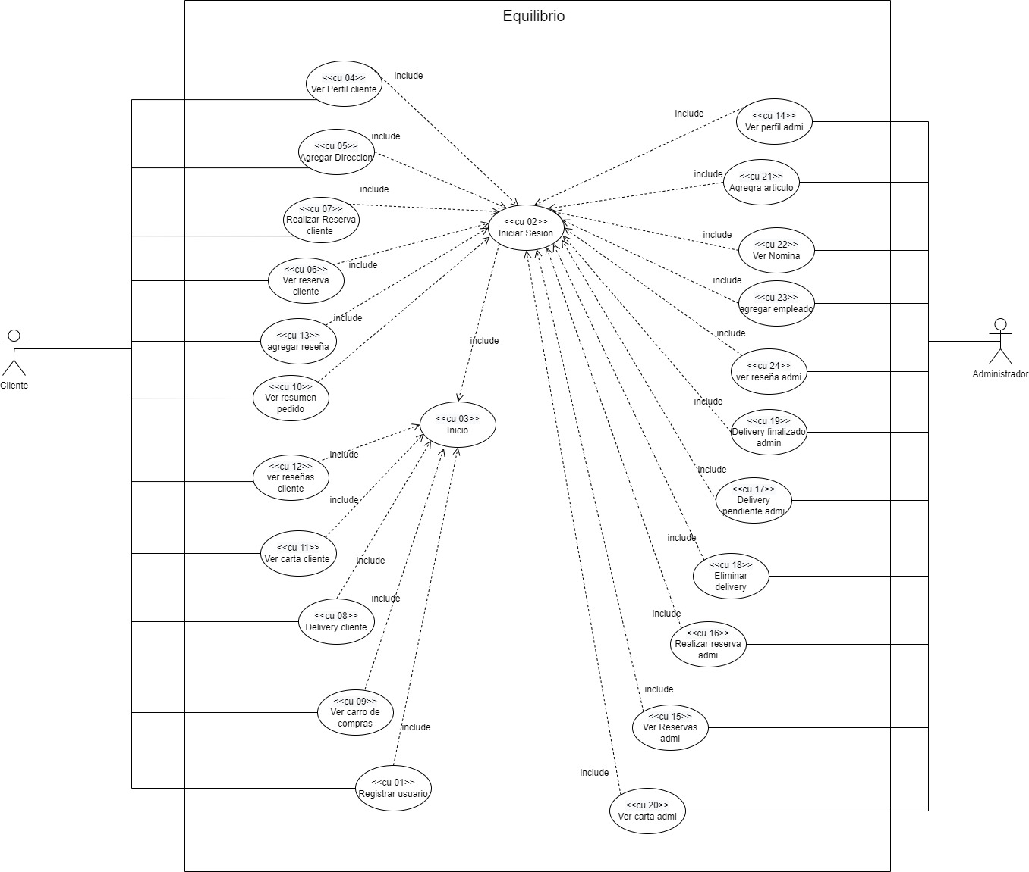

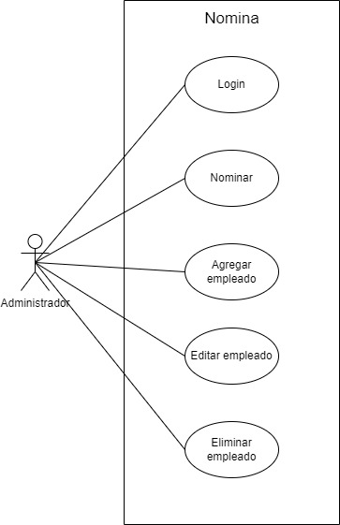 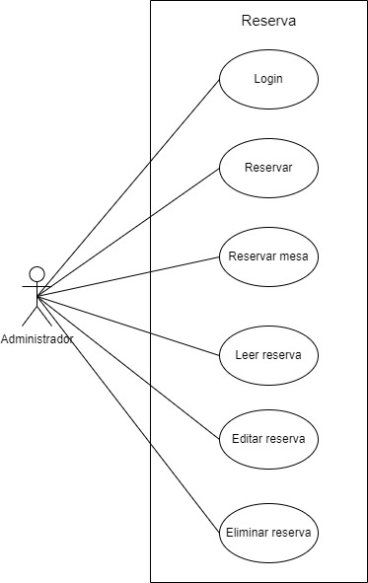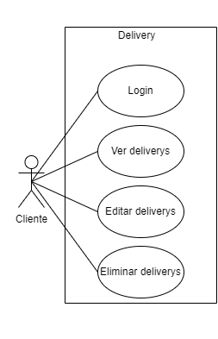 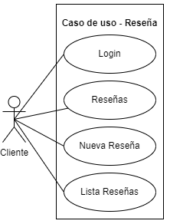

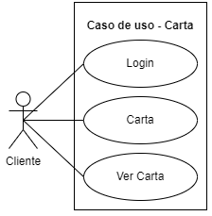 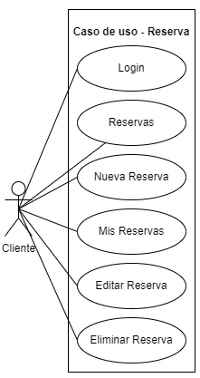

## Diagrama de clases.

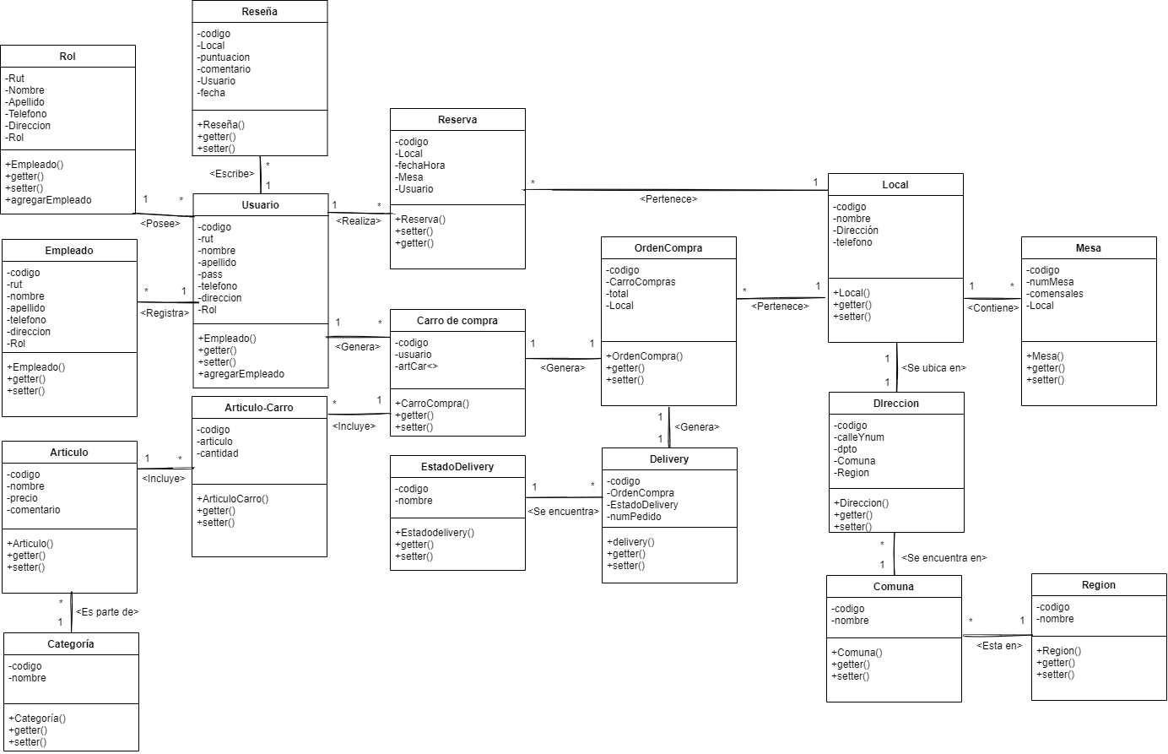

## Diagrama de secuencia

CRUD del carro de compras

CRUD de artículos de la carta

## Modelo de datos

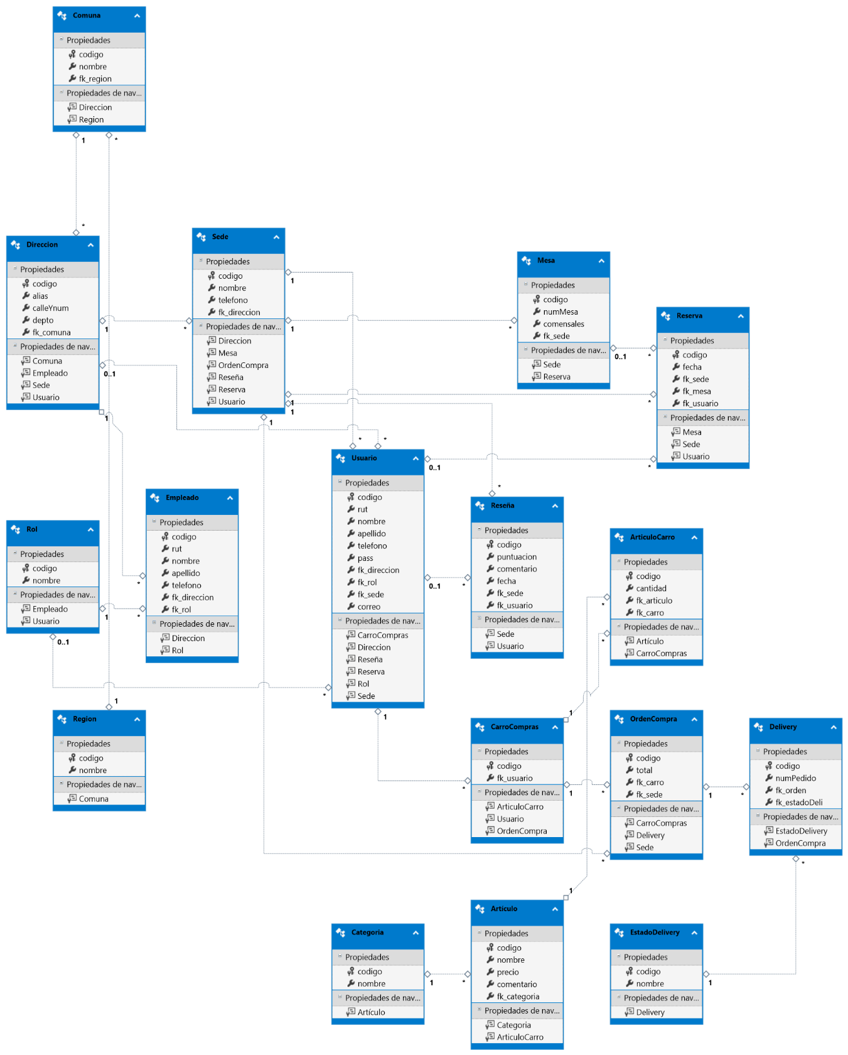

# Prototipos

## Wireframe

### Wireframes usuario cliente

### Wireframe usuario administrador

## Mockup

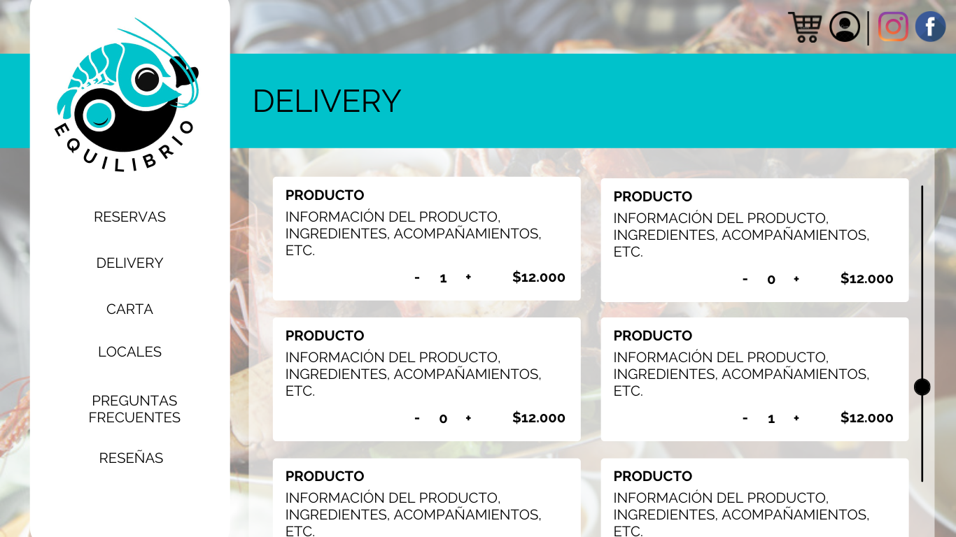

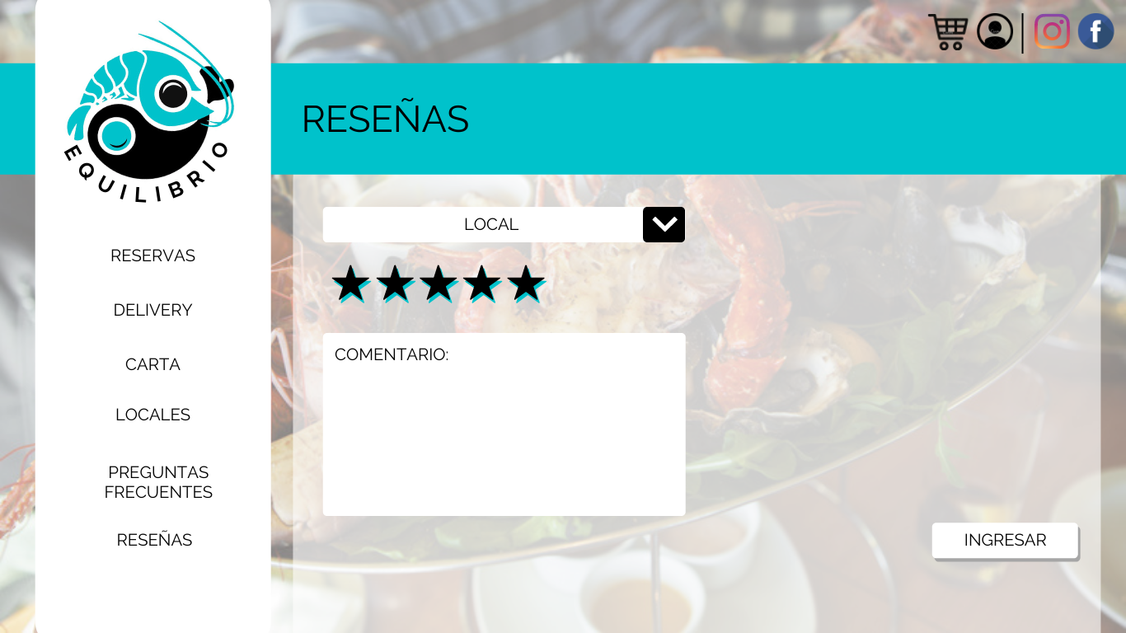

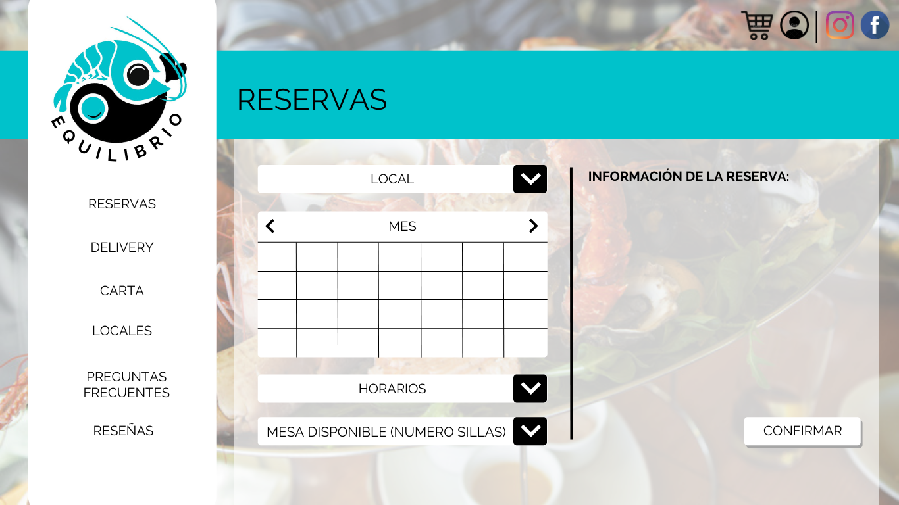

Anexo A: Glosario

**Stakeholder**: Personas que utilizaran el software a desarrollar.

**Requerimiento**: Necesidades de los stakeholders que requieren que el sistema deba cumplir de manera satisfactoria.

**Estándar IEEE 830:** Estándar enfocado en recomendaciones prácticas para las especificaciones de requerimientos, el cual indica la estructura y organización de toda la información que debe incluirse en un buen documento de especificación de requerimientos de software.

**Sistema responsivo: S**istema capaz de adaptarse a distintos dispositivos para garantizar el uso más como de este sistema.

**Framework:** Herramienta de desarrollo web se define como aplicación o conjuntos de módulos que permiten el desarrollo ágil de aplicaciones mediante funcionalidades ya creadas.

**Tecnología ASP.NET:** Tecnología creada por Microsoft, framework utilizado para crear páginas web dinámicas y servicios basados en web.

**MySQL:** Sistema gestión de base de datos relacionales de código abierto el cual nos permitirá crear las bases de datos necesarias.

**Apache:** Servidor web de código abierto.

Anexo D: Requerimientos Modificados

Esta es una sección dinámica donde se deben incluir las solicitudes de requerimientos de cambios asociados a modificación de requerimientos existentes (con su evaluación), aceptadas por ambas partes.

Referencie la solicitud desde una observación al requerimiento original.

Plantilla de cuadros de especificación de Requerimientos.

Requerimientos funcionales.

|  |  |
| --- | --- |
| **RF01** | Autentificación de Usuario. |
| **[Versión]** | 1 (11/04/2022) |
| **[Dependencias]** | * RNF01 * RNF05 * RNF07 * RNF08 * RNF09 * RNF11 * RNF13 |
| **Descripción** | Los usuarios deberán identificarse para acceder al área de administrador o cliente del sistema. |
| **[Importancia]** | El sistema podrá ser modificado por usuarios dependiendo del módulo en el cual se encuentre y su nivel de accesibilidad. |
| **[Prioridad]** | Alta |
| **[Estado]** | Finalizado |
| **Comentarios** |  |

|  |  |
| --- | --- |
| **RF02** | Registrar Usuario. |
| **[Versión]** | 1 (11/04/2022) |
| **[Dependencias]** | * RNF01 * RNF05 * RNF07 * RNF08 * RNF09 * RNF11 |
| **Descripción** | Los usuarios deberán identificarse para acceder al área de administrador o cliente del sistema. |
| **[Importancia]** | El sistema permitirá registrar usuarios administradores o clientes. El usuario deberá suministrar datos como: RUT, nombre, apellido, teléfono, dirección, correo y contraseña. |
| **[Prioridad]** | Alta |
| **[Estado]** | Finalizado |
| **Comentarios** |  |

|  |  |
| --- | --- |
| **RF03** | Cerrar sesión de Usuario. |
| **[Versión]** | 1 (11/04/2022) |
| **[Dependencias]** | * RNF01 * RNF08 * RNF09 * RNF11 |
| **Descripción** | Los usuarios deberán identificarse para acceder al área de administrador o cliente del sistema. |
| **[Importancia]** | El sistema permitirá al usuario cerrar su sesión como administrador o cliente. |
| **[Prioridad]** | Alta |
| **[Estado]** | Finalizado |
| **RF04** | Ingresar artículo a la carta. | |
| **[Versión]** | 1 (11/04/2022) | |
| **[Dependencias]** | * RNF01 * RNF05 * RNF08 * RNF09 * RNF11 | |
| **Descripción** | Los usuarios deberán acceder al sistema como administrador. | |
| **[Importancia]** | El sistema permitirá al usuario ingresar información acerca de los platos y artículos que ofrece la cadena. | |
| **[Prioridad]** | Alta | |
| **[Estado]** | Finalizado | |
| **Comentarios** |  | |

|  |  |
| --- | --- |
| **RF05** | Editar articulo Carta. |
| **[Versión]** | 1 (11/04/2022) |
| **[Dependencias]** | * RNF01 * RNF05 * RNF06 * RNF08 * RNF09 * RNF11 |
| **Descripción** | Los usuarios deberán acceder al sistema como administrador. |
| **[Importancia]** | El sistema permitirá al usuario editar información acerca de los platos y artículos que ofrece la cadena. |
| **[Prioridad]** | Alta |
| **[Estado]** | Finalizado |

|  |  |
| --- | --- |
| **RF06** | Borrar articulo carta. |
| **[Versión]** | 1 (11/04/2022) |
| **[Dependencias]** | * RNF01 * RNF05 * RNF08 * RNF09 * RNF11 |
| **Descripción** | Los usuarios deberán acceder al sistema como administrador. |
| **[Importancia]** | El sistema permitirá al usuario eliminar información acerca de los platos y artículos que ofrece la cadena. |
| **[Prioridad]** | Alta |
| **[Estado]** | Finalizado |
| **Comentarios** |  |

|  |  |
| --- | --- |
| **RF07** | Leer artículos carta. |
| **[Versión]** | 1 (11/04/2022) |
| **[Dependencias]** | * RNF01 * RNF05 * RNF08 * RNF09 * RNF11 |
| **Descripción** | Los usuarios deberán acceder al sistema. |
| **[Importancia]** | El sistema brindará al usuario información acerca de los platos y artículos que ofrece la cadena. |
| **[Prioridad]** | Alta |
| **[Estado]** | Finalizado |
| **Comentarios** |  |

|  |  |
| --- | --- |
| **RF08** | Reserva mesa. |
| **[Versión]** | 1 (11/04/2022) |
| **[Dependencias]** | * RNF01 * RNF05 * RNF08 * RNF09 * RNF11 |
| **Descripción** | Los usuarios deberán acceder al sistema e iniciar sesión. |
| **[Importancia]** | El sistema permitirá al usuario realizar reservas de las mesas disponibles que posee la cadena. |
| **[Prioridad]** | Alta |
| **[Estado]** | Finalizado |
| **Comentarios** |  |

|  |  |
| --- | --- |
| **RF09** | Editar reserva. |
| **[Versión]** | 1 (11/04/2022) |
| **[Dependencias]** | * RNF01 * RNF05 * RNF06 |
| **Descripción** | Los usuarios deberán acceder a su reserva. |
| **[Importancia]** | El sistema permitirá al usuario realizar cambios en los datos de su reserva. |
| **[Prioridad]** | Alta |
| **[Estado]** | Finalizado |
| **Comentarios** |  |

|  |  |
| --- | --- |
| **RF10** | Leer reserva. |
| **[Versión]** | 1 (11/04/2022) |
| **[Dependencias]** | * RNF01 * RNF05 * RNF08 * RNF09 * RNF11 |
| **Descripción** | Los usuarios deberán realizar la búsqueda de su reserva. |
| **[Importancia]** | El sistema brindará al usuario toda la información acerca de su reserva. |
| **[Prioridad]** | Alta |
| **[Estado]** | Finalizado |
| **Comentarios** |  |

|  |  |
| --- | --- |
| **RF11** | Eliminar reserva. |
| **[Versión]** | 1 (11/04/2022) |
| **[Dependencias]** | * RNF01 * RNF05 * RNF08 * RNF09 * RNF11 |
| **Descripción** | Los usuarios deberán acceder a su reserva. |
| **[Importancia]** | El sistema permitirá al usuario borrar su reserva del sistema. |
| **[Prioridad]** | Alta |
| **[Estado]** | Finalizado |
| **Comentarios** |  |

|  |  |
| --- | --- |
| **RF12** | Crear Reseña |
| **[Versión]** | 1 (11/04/2022) |
| **[Dependencias]** | * RNF01 * RNF05 * RNF08 * RNF09 * RNF11 |
| **Descripción** | Los usuarios deberán acceder al sistema. |
| **[Importancia]** | El sistema permitirá al usuario realizar una breve descripción de su experiencia con el servicio. |
| **[Prioridad]** | Alta |
| **[Estado]** | Finalizado |
| **Comentarios** |  |

|  |  |
| --- | --- |
| **RF13** | Leer Reseña |
| **[Versión]** | 1 (11/04/2022) |
| **[Dependencias]** | * RNF01 * RNF05 * RNF08 * RNF09 * RNF11 |
| **Descripción** | Los usuarios deberán acceder al sistema. |
| **[Importancia]** | El sistema le brindará al usuario la información de cada comentario en el sistema. |
| **[Prioridad]** | Alta |
| **[Estado]** | Finalizado |
| **Comentarios** |  |

|  |  |
| --- | --- |
| **RF14** | Agregar artículos al carro de compras. |
| **[Versión]** | 1 (11/04/2022) |
| **[Dependencias]** | * RNF01 * RNF05 * RNF08 * RNF09 * RNF11 |
| **Descripción** | Los usuarios deberán acceder al sistema. |
| **[Importancia]** | El sistema permitirá al usuario agregar múltiples artículos al carro de compras. |
| **[Prioridad]** | Alta |
| **[Estado]** | Finalizado |
| **Comentarios** |  |

|  |  |
| --- | --- |
| **RF15** | Editar artículos del carro de compras. |
| **[Versión]** | 1 (11/04/2022) |
| **[Dependencias]** | * RNF01 * RNF05 * RNF06 * RNF08 * RNF09 * RNF11 |
| **Descripción** | Los usuarios deberán acceder a su carro de compras. |
| **[Importancia]** | El sistema permitirá al usuario realizar cambios en los artículos del carro de compras. |
| **[Prioridad]** | Alta |
| **[Estado]** | Finalizado |
| **Comentarios** |  |

|  |  |
| --- | --- |
| **RF16** | Ver artículos del carro de compras. |
| **[Versión]** | 1 (11/04/2022) |
| **[Dependencias]** | * RNF01 * RNF05 * RNF08 * RNF09 * RNF11 |
| **Descripción** | Los usuarios deberán acceder a su carro de compras. |
| **[Importancia]** | El sistema brindará al usuario toda la información acerca de los artículos en el carro de compras. |
| **[Prioridad]** | Alta |
| **[Estado]** | Finalizado |
| **Comentarios** |  |

|  |  |
| --- | --- |
| **RF17** | Eliminar artículos del carro de compras. |
| **[Versión]** | 1 (11/04/2022) |
| **[Dependencias]** | * RNF01 * RNF05 * RNF08 * RNF09 * RNF11 |
| **Descripción** | Los usuarios deberán acceder a su carro de compras. |
| **[Importancia]** | El sistema permitirá al usuario eliminar artículos del carro de compras. |
| **[Prioridad]** | Alta |
| **[Estado]** | Finalizado |
| **Comentarios** |  |

|  |  |
| --- | --- |
| **RF18** | Generar delivery. |
| **[Versión]** | 1 (11/04/2022) |
| **[Dependencias]** | * RNF01 * RNF05 * RNF08 * RNF09 * RNF11 * RNF14 |
| **Descripción** | Los clientes deberán finalizar el pago de su orden de compra. |
| **[Importancia]** | El sistema genera una orden de envío con los datos ingresados por el cliente. |
| **[Prioridad]** | Alta |
| **[Estado]** | Finalizado |
| **Comentarios** |  |

|  |  |
| --- | --- |
| **RF19** | Editar delivery. |
| **[Versión]** | 1 (11/04/2022) |
| **[Dependencias]** | * RNF01 * RNF05 * RNF06 * RNF08 * RNF09 * RNF11 |
| **Descripción** | Los usuarios deberán acceder al sistema como administrador. |
| **[Importancia]** | El sistema permitirá al usuario modificar los datos de una orden de envío. |
| **[Prioridad]** | Alta |
| **[Estado]** | Finalizado |
| **Comentarios** |  |

|  |  |
| --- | --- |
| **RF20** | Leer delivery. |
| **[Versión]** | 1 (11/04/2022) |
| **[Dependencias]** | * RNF01 * RNF05 * RNF08 * RNF09 * RNF11 |
| **Descripción** | Los usuarios deberán acceder al sistema como administrador. |
| **[Importancia]** | El sistema le brindará al usuario toda la información de la orden de envío. |
| **[Prioridad]** | Alta |
| **[Estado]** | Finalizado |
| **Comentarios** |  |

|  |  |
| --- | --- |
| **RF21** | Eliminar delivery. |
| **[Versión]** | 1 (11/04/2022) |
| **[Dependencias]** | * RNF01 * RNF05 * RNF08 * RNF09 * RNF11 |
| **Descripción** | Los usuarios deberán acceder al sistema como administrador. |
| **[Importancia]** | El sistema permitirá al usuario eliminar una orden de envío. |
| **[Prioridad]** | Alta |
| **[Estado]** | Finalizado |
| **Comentarios** |  |

Requerimientos no funcionales.

|  |  |
| --- | --- |
| **RNF01** | Interfaz gráfica |
| **[Versión]** | 1 (11/04/2022) |
| **Descripción** | El sistema debe tener una interfaz de uso intuitivo y sencillo. |
| **[Importancia]** | El sistema presentara una interfaz de usuario fácil de usar para que posea un manejo sencillo para los usuarios del sistema. |
| **[Prioridad]** | Alta |
| **[Estado]** | Finalizado |
| **[Conflictos]** | Poco entendimiento sobre la interfaz. |
| **Comentarios** |  |

|  |  |
| --- | --- |
| **RNF02** | Compatibilidad del sistema |
| **[Versión]** | 1 (11/04/2022) |
| **Descripción** | El sistema debe ser compatible con Windows 7 en adelante además de Linux y MacOS. |
| **[Importancia]** | El sistema debe ser compatible con varios sistemas operativos para un mayor alcance de usuarios. |
| **[Prioridad]** | Alta |
| **[Estado]** | Finalizado |
| **[Conflictos]** | Difícil acceso al sistema. |
| **Comentarios** |  |

|  |  |
| --- | --- |
| **RNF03** | Lenguaje del sistema |
| **[Versión]** | 1 (11/04/2022) |
| **Descripción** | El sistema debe ser programado en un solo lenguaje para mejor orden y entendimiento del proyecto. |
| **[Importancia]** | El sistema debe ser desarrollado en lenguaje de programación C#. |
| **[Prioridad]** | Alta |
| **[Estado]** | Finalizado |
| **[Conflictos]** | Difícil entendimiento del funcionamiento del sistema. |
| **Comentarios** |  |

|  |  |
| --- | --- |
| **RNF04** | Base de datos |
| **[Versión]** | 1 (11/04/2022) |
| **Descripción** | El sistema debe poseer acceso a una base de datos donde pueda almacenar los datos ingresadas por los usuarios. |
| **[Importancia]** | El sistema debe conectarse a una base datos. |
| **[Prioridad]** | Alta |
| **[Estado]** | Finalizado |
| **[Conflictos]** | Poca organización del sistema. |
| **Comentarios** |  |

|  |  |
| --- | --- |
| **RNF05** | Actualización de datos |
| **[Versión]** | 1 (11/04/2022) |
| **Descripción** | Los datos modificados en la base de datos deben ser actualizados para todos los usuarios que acceden en menos de 2 segundos |
| **[Importancia]** | Los datos del sistema deben estar permanentemente actualizados para evitar errores al momento de realizar reservas. |
| **[Prioridad]** | Alta |
| **[Estado]** | Finalizado |
| **[Conflictos]** | Error de coherencia de los datos. |
| **Comentarios** |  |

|  |  |
| --- | --- |
| **RNF06** | Encriptar información. |
| **[Versión]** | 1 (11/04/2022) |
| **Descripción** | Toda la información sensible de los usuarios debe almacenarse de manera encriptada utilizando el método MD5. |
| **[Importancia]** | El sistema debe proteger la información personal de cada cliente de modo que esta no sea expuesta a sistemas externos. |
| **[Prioridad]** | Alta |
| **[Estado]** | Finalizado |
| **[Conflictos]** | Poca seguridad del sistema. |
| **Comentarios** |  |

|  |  |
| --- | --- |
| **RNF07** | Mensajes de error |
| **[Versión]** | 1 (11/04/2022) |
| **Descripción** | El sistema informa al usuario del error que se produjo de manera que entienda además de informar las restricciones de sus acciones. |
| **[Importancia]** | El sistema debe proporcionar mensajes de error informativos y orientados al usuario. |
| **[Prioridad]** | Alta |
| **[Estado]** | Pendiente |
| **[Conflictos]** | Poco entendimiento del sistema. |
| **Comentarios** |  |

|  |  |
| --- | --- |
| **RNF08** | Sistema responsivo |
| **[Versión]** | 1 (11/04/2022) |
| **Descripción** | El sistema debe poder adaptarse a los tipos de dispositivos más utilizados tales como teléfonos, tabletas y computadores por ende su diseño se debe ajustar estos dispositivos. |
| **[Importancia]** | El sistema debe poseer un diseño responsivo. |
| **[Prioridad]** | Alta |
| **[Estado]** | Pendiente |
| **[Conflictos]** | Difícil entendimiento del sistema. |
| **Comentarios** |  |

|  |  |
| --- | --- |
| **RNF09** | Conservación de la información |
| **[Versión]** | 1 (11/04/2022) |
| **Descripción** | El sistema permitirá no revelar a ningún usuario y fuente externa datos personales de los clientes. |
| **[Importancia]** | El sistema debe resguardar toda información personal de los clientes. |
| **[Prioridad]** | Alta |
| **[Estado]** | Finalizado |
| **[Conflictos]** | Perdida de datos relevantes. |
| **Comentarios** |  |

|  |  |
| --- | --- |
| **RNF10** | Tiempo de respuesta |
| **[Versión]** | 1 (11/04/2022) |
| **Descripción** | El tiempo de carga del sistema no debe pasar los 5 segundos. |
| **[Importancia]** | El tiempo de carga entre las secciones del sistema debe ser óptimo de modo que el cliente pueda realizar lo deseado en el menor tiempo posible y no desista de su idea. |
| **[Prioridad]** | Alta |
| **[Estado]** | Finalizado |
| **[Conflictos]** | Demora en los procesos del sistema. |
| **Comentarios** |  |

|  |  |
| --- | --- |
| **RNF11** | Funcionamiento en navegadores web |
| **[Versión]** | 1 (11/04/2022) |
| **Descripción** | El sistema debe funcionar correctamente en los navegadores Chrome, Safari, Edge, Firefox y Opera. |
| **[Importancia]** | El sistema debe funcionar de manera óptima en la mayor cantidad de navegadores posibles de modo que se pueda abarcar la mayor cantidad de usuarios. |
| **[Prioridad]** | Alta |
| **[Estado]** | Finalizado |
| **[Conflictos]** | Difícil acceso al sistema. |
| **Comentarios** |  |

|  |  |
| --- | --- |
| **RNF12** | Validación de datos |
| **[Versión]** | 1 (11/04/2022) |
| **Descripción** | Los datos del usuario deben ser previamente validados en la base de datos. |
| **[Importancia]** | El sistema debe validar las credenciales principalmente del gerente y del recepcionista de modo que una vez validadas se le de acceso a todas las acciones del sistema respectivamente. |
| **[Prioridad]** | Alta |
| **[Estado]** | Finalizado |
| **[Conflictos]** | Cualquiera podría ingresar al sistema. |
| **Comentarios** |  |

|  |  |
| --- | --- |
| **RNF13** | Tiempo de transacción |
| **[Versión]** | 2 (13/06/2022) |
| **Descripción** | El tiempo de carga una vez realizado la reserva, solicitado delivery, debe ser de 3 segundos. |
| **[Importancia]** | El sistema debe realizar las transacciones rápidamente de modo que le de la seguridad al cliente que su acción se realizó correctamente. |
| **[Prioridad]** | Alta |
| **[Estado]** | Finalizado |
| **[Conflictos]** | Tardanza en los procesos del sistema. |
| **Comentarios** |  |

|  |  |
| --- | --- |
| **RNF14** | Colores del sistema |
| **[Versión]** | 1 (11/04/2022) |
| **Descripción** | El sistema deberá llevar el logo y colores empresariales. |
| **[Importancia]** | El sistema debe llevar los colores representativos de la empresa y que a su vez sean agradables ante la vista del usuario. |
| **[Prioridad]** | Alta |
| **[Estado]** | Finalizado |
| **[Conflictos]** | Poco orden en la gama de los colores. |
| **Comentarios** |  |

|  |  |
| --- | --- |
| **RNF15** | Pantalla de Carga |
| **[Versión]** | 3 (13/06/2022) |
| **Descripción** | El sistema muestra en pantalla que se está procesando la información. |
| **[Importancia]** | El sistema utiliza extensiones AJAX para hacer un poco mas intuitivo los procesos que están sucediendo ante el usuario. |
| **[Prioridad]** | Media. |
| **[Estado]** | Finalizado |
| **[Conflictos]** | Utilizar la extensión de la manera más sencilla posible para un buen entendimiento del usuario. |
| **Comentarios** |  |

|  |  |
| --- | --- |
| **RNF16** | Máster Page |
| **[Versión]** | 3 (13/06/2022) |
| **Descripción** | El sistema debe contar con una estructura definida para sus respetivos usuarios. |
| **[Importancia]** | El sistema utilizará una máster page para el administrador y una para el usuario común cada una de estas tendrá distintas secciones que son propias de cada usuario. |
| **[Prioridad]** | Alta |
| **[Estado]** | Finalizado |
| **[Conflictos]** |  |
| **Comentarios** |  |

|  |  |
| --- | --- |
| **RNF17** | Validadores de formularios |
| **[Versión]** | 3 (13/06/2022) |
| **Descripción** | El sistema comprobara que cada dato solicitado al usuario sea ingresado y que sea en el formato solicitado. |
| **[Importancia]** | Se utilizarán los controles de validación que soliciten que cada cuadro de texto sea utilizado. Además de validar que el correo y el Rut del usuario son ingresados en el formato correcto. Y por último se comprueba la correcta escritura de la contraseña establecida por cada usuario. |
| **[Prioridad]** | Alta |
| **[Estado]** | Finalizado |
| **[Conflictos]** | Encontrar la correcta Validation Expression para verificar que lo que se ingresó al formulario estaba en formato Rut (xxxxxxxx-x). |
| **Comentarios** |  |